Комплекс утренней гимнастики
(06.05.2020 – 15.05.2020)
Методическое пособие: Л.И. Пензулаева. Оздоровительная гимнастика. Комплексы упражнений. 3-7 лет. – М.: Мозаика – Синтез, 2017

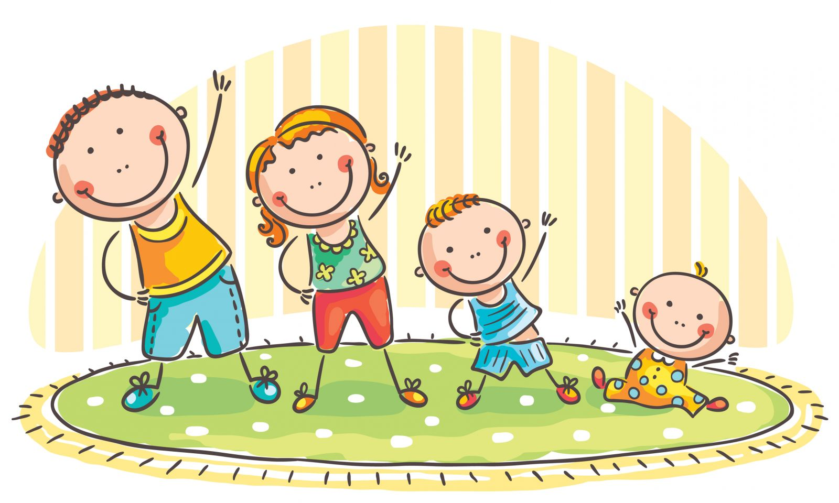
Комплекс № 34
1.Ходьба в колонне по одному. На сигнал ведущего: «Лошадки!»
ходьба, высоко поднимая колени, руки на поясе; на сигнал: «Лягушки!» – присесть. Ходьба и бег врассыпную.
Упражнения без предметов
2. И. п. – ноги на ширине ступни, руки опущены. Поднять руки через
стороны вверх, хлопнуть в ладоши; опустить руки вернуться в исходное
положение.
3. И. п. – стойка на коленях, руки на поясе. Наклониться вправо (влево), вернуться в исходное положение.
4. И. п. – сидя ноги прямые, руки в упоре сзади. Подтянуть ноги к себе,
согнув в коленях, вернуться в исходное положение.
5. И. п. – лежа на животе, руки согнуты перед собой. Попеременное
сгибание и разгибание ног.
6. Игровое задание «Поймай комара» (прыжки на двух ногах на месте).

Комплекс утренней гимнастики
(18.05.2020 – 29.05.2020)
Комплекс № 35
1. Игра «Мы топаем ногами». Ребенок и взрослые (братья, сестры) стоят по кругу на таком расстоянии, чтобы не мешать друг другу (на расстоянии вытянутых в стороны рук). Взрослый медленно произносит текст, и дети выполняют движения в соответствии с текстом.
Мы топаем ногами,
Мы хлопаем руками,
Киваем головой.
Мы руки поднимаем,
Мы руки опускаем,
Мы руки подаем.
И бегаем кругом,
И бегаем кругом.
Все соединяют руки, образуя круг, и бегут по кругу. На сигнал воспитателя: «Стой!» останавливаются. Игру можно повторить (бег проводится в другую сторону). Темп упражнений умеренный.
2.Упражнения с кубиками
2. И. п. – ноги на ширине ступни, кубики в обеих руках внизу. Поднять
кубики через стороны вверх, ударить ими друг о друга, сказать: «Тук-тук»,
опустить руки, вернуться в исходное положение.
3. И. п. – ноги на ширине плеч, кубики в обеих руках внизу. Наклониться,
поставить кубики у носков ног, выпрямиться, убрать руки за спину;
наклониться, взять кубики, вернуться в исходное положение.
4. И. п. – лежа на спине, кубики в обеих руках за головой. Согнуть колени, коснуться колен кубиками, вернуться в исходное положение.
5. И. п. – ноги слегка расставлены, руки на поясе, кубики на полу. Прыжки на двух ногах вокруг кубиков в обе стороны.
6. Ходьба в колонне по одному.

